Thể hiện tinh thần tương thân tương ái, chia sẻ khó khăn với đồng nghiệp, trong những ngày đầu năm mới 2026, Tòa án nhân dân hai cấp Thành phố Hồ Chí Minh đã tổ chức các đoàn công tác đến thăm hỏi, động viên và trao quà hỗ trợ cán bộ, công chức, người lao động các Tòa án nhân dân miền Trung bị ảnh hưởng bởi thiên tai bão lũ.
Tiếp nối chương trình gây quỹ ý nghĩa
Các chuyến thăm hỏi, tặng quà lần này là hoạt động tiếp nối sau chương trình ca nhạc gây quỹ "Hướng về cán bộ, công chức, người lao động Tòa án nhân dân các tỉnh Miền Trung" đã được Tòa án nhân dân hai cấp Thành phố Hồ Chí Minh tổ chức vào ngày 16/12/2025. Chương trình đã nhận được sự hưởng ứng nhiệt tình của toàn thể cán bộ, công chức, người lao động trong hệ thống, thể hiện tinh thần đoàn kết, sẻ chia và trách nhiệm cao đối với đồng nghiệp gặp khó khăn. Số tiền gây quỹ được đã được sử dụng để hỗ trợ kịp thời cho các đồng chí bị ảnh hưởng bởi thiên tai ở các tỉnh miền Trung.
Chuyến thăm đầu tiên đến Lâm Đồng và Đắk Lắk
Ngày 10/01/2026, đoàn công tác của Tòa án nhân dân Thành phố Hồ Chí Minh do đồng chí Nguyễn Thị Thùy Dung làm Trưởng đoàn đã có chuyến thăm, tặng quà cho Tòa án nhân dân hai cấp tỉnh Lâm Đồng với tổng giá trị 131 triệu đồng. Tiếp nhận quà tặng, đồng chí Vũ Thị Nguyệt, Phó Chánh án Tòa án nhân dân tỉnh Lâm Đồng bày tỏ sự cảm ơn sâu sắc trước tình cảm chân thành và sự hỗ trợ kịp thời của Tòa án nhân dân Thành phố đối với cán bộ, công chức, người lao động các cơ quan Tòa án trên địa bàn tỉnh.
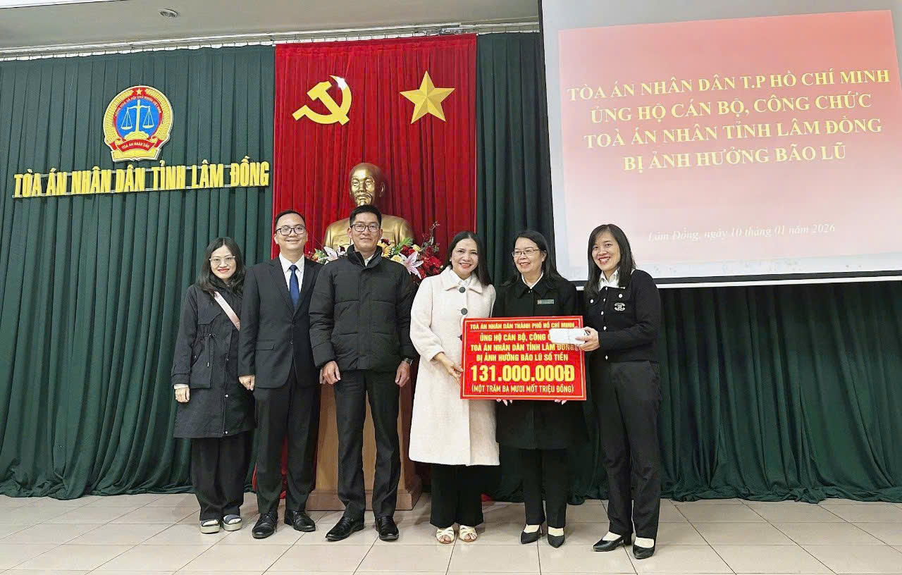
Phó Chánh án Nguyễn Thị Thùy Dung trao phần quà ủng hộ
Cũng trong ngày 10/01/2026, đoàn công tác do đồng chí Bùi Thái Hùng dẫn đầu đã đến thăm và trao quà trị giá 100 triệu đồng cho Tòa án nhân dân hai cấp tỉnh Đắk Lắk. Đại diện tiếp nhận, đồng chí Nguyễn Văn Chung, Chánh án Tòa án nhân dân tỉnh Đắk Lắk nhiệt liệt cảm ơn sự quan tâm, chia sẻ của Tòa án nhân dân Thành phố Hồ Chí Minh, khẳng định món quà không chỉ có giá trị vật chất mà còn là nguồn động viên tinh thần to lớn giúp cán bộ, công chức vượt qua khó khăn, tiếp tục hoàn thành tốt nhiệm vụ được giao.
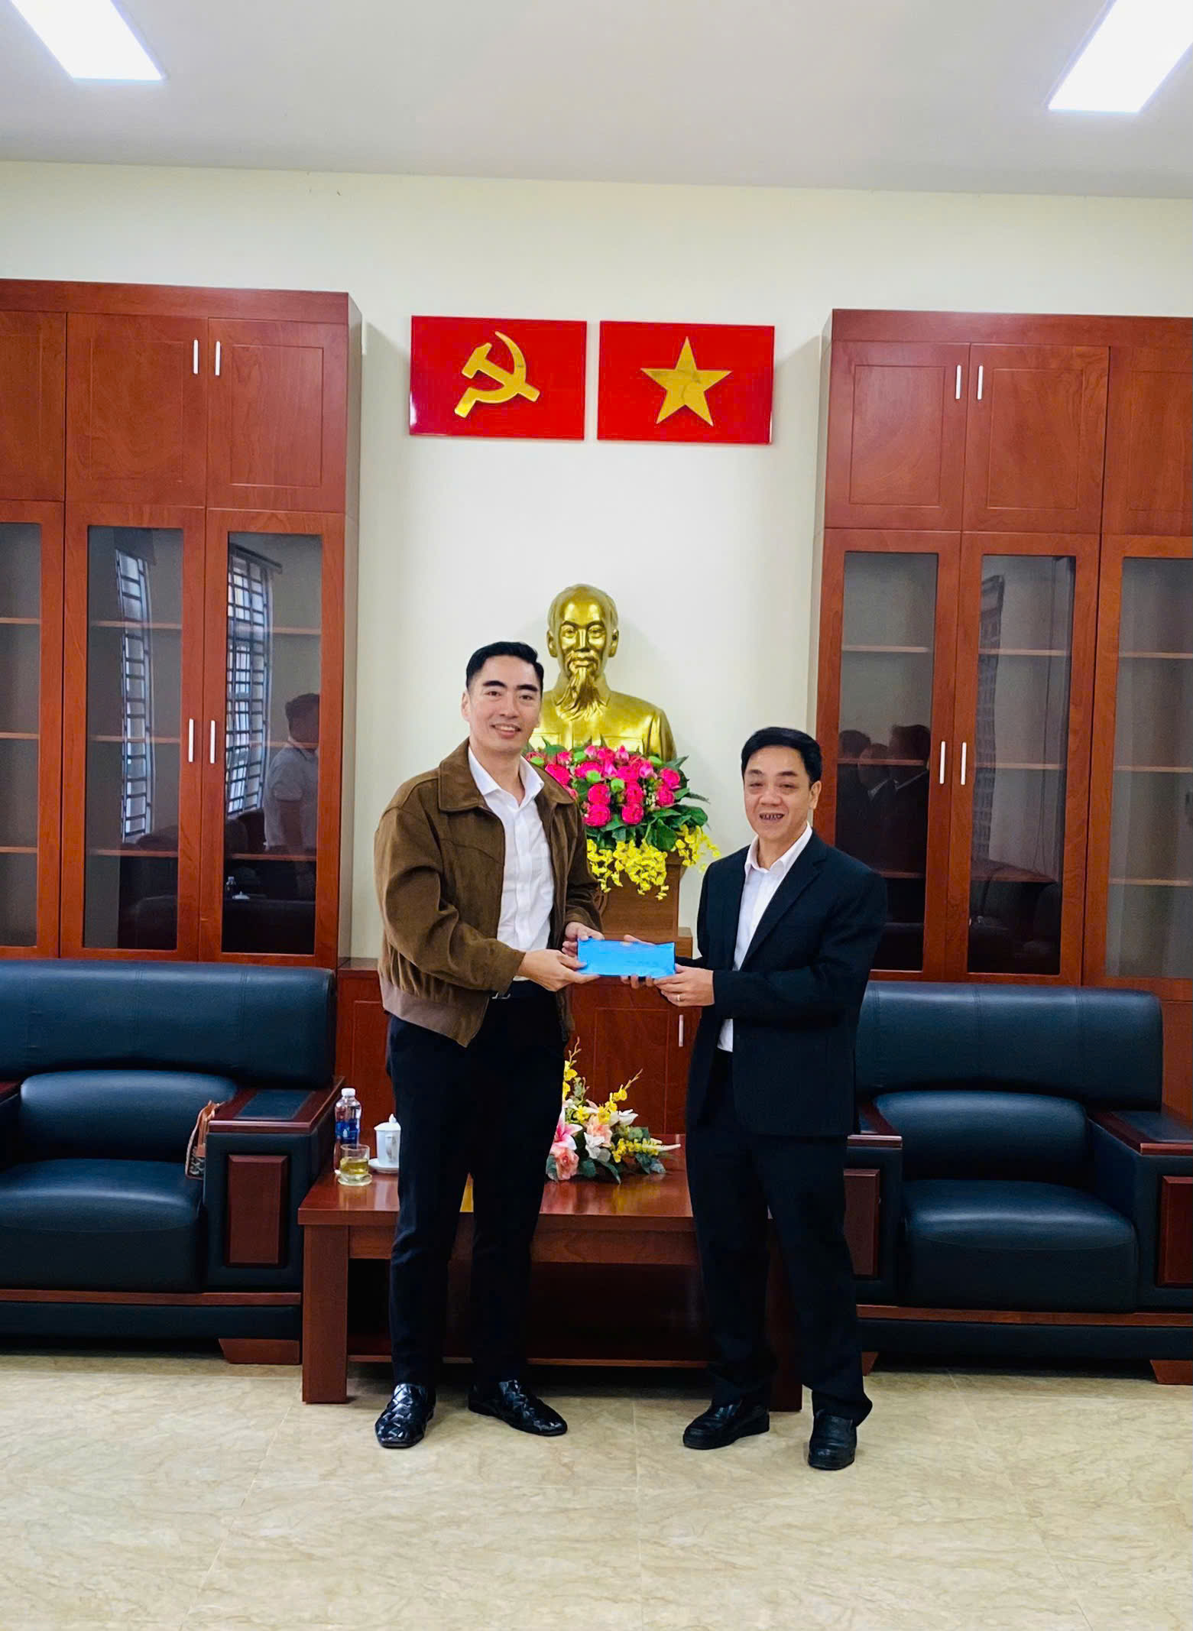
Phó Chánh án Bùi Thái Hùng trao phần quà ủng hộ

Tiếp tục hành trình chia sẻ đến Khánh Hòa
Ngày 13/01/2026, tiếp nối chuỗi hoạt động ý nghĩa, đoàn công tác của Tòa án nhân dân Thành phố Hồ Chí Minh do đồng chí Phạm Thị Thu Hà làm Trưởng đoàn đã đến thăm hỏi, động viên và trao quà hỗ trợ cho Tòa án nhân dân hai cấp tỉnh Khánh Hòa với tổng giá trị 200 triệu đồng. Đồng chí Lê Hưng Dũng, Chánh án Tòa án nhân dân tỉnh Khánh Hòa đã tiếp nhận quà tặng và bày tỏ lòng biết ơn sâu sắc đối với sự quan tâm, hỗ trợ kịp thời của Tòa án nhân dân Thành phố Hồ Chí Minh.
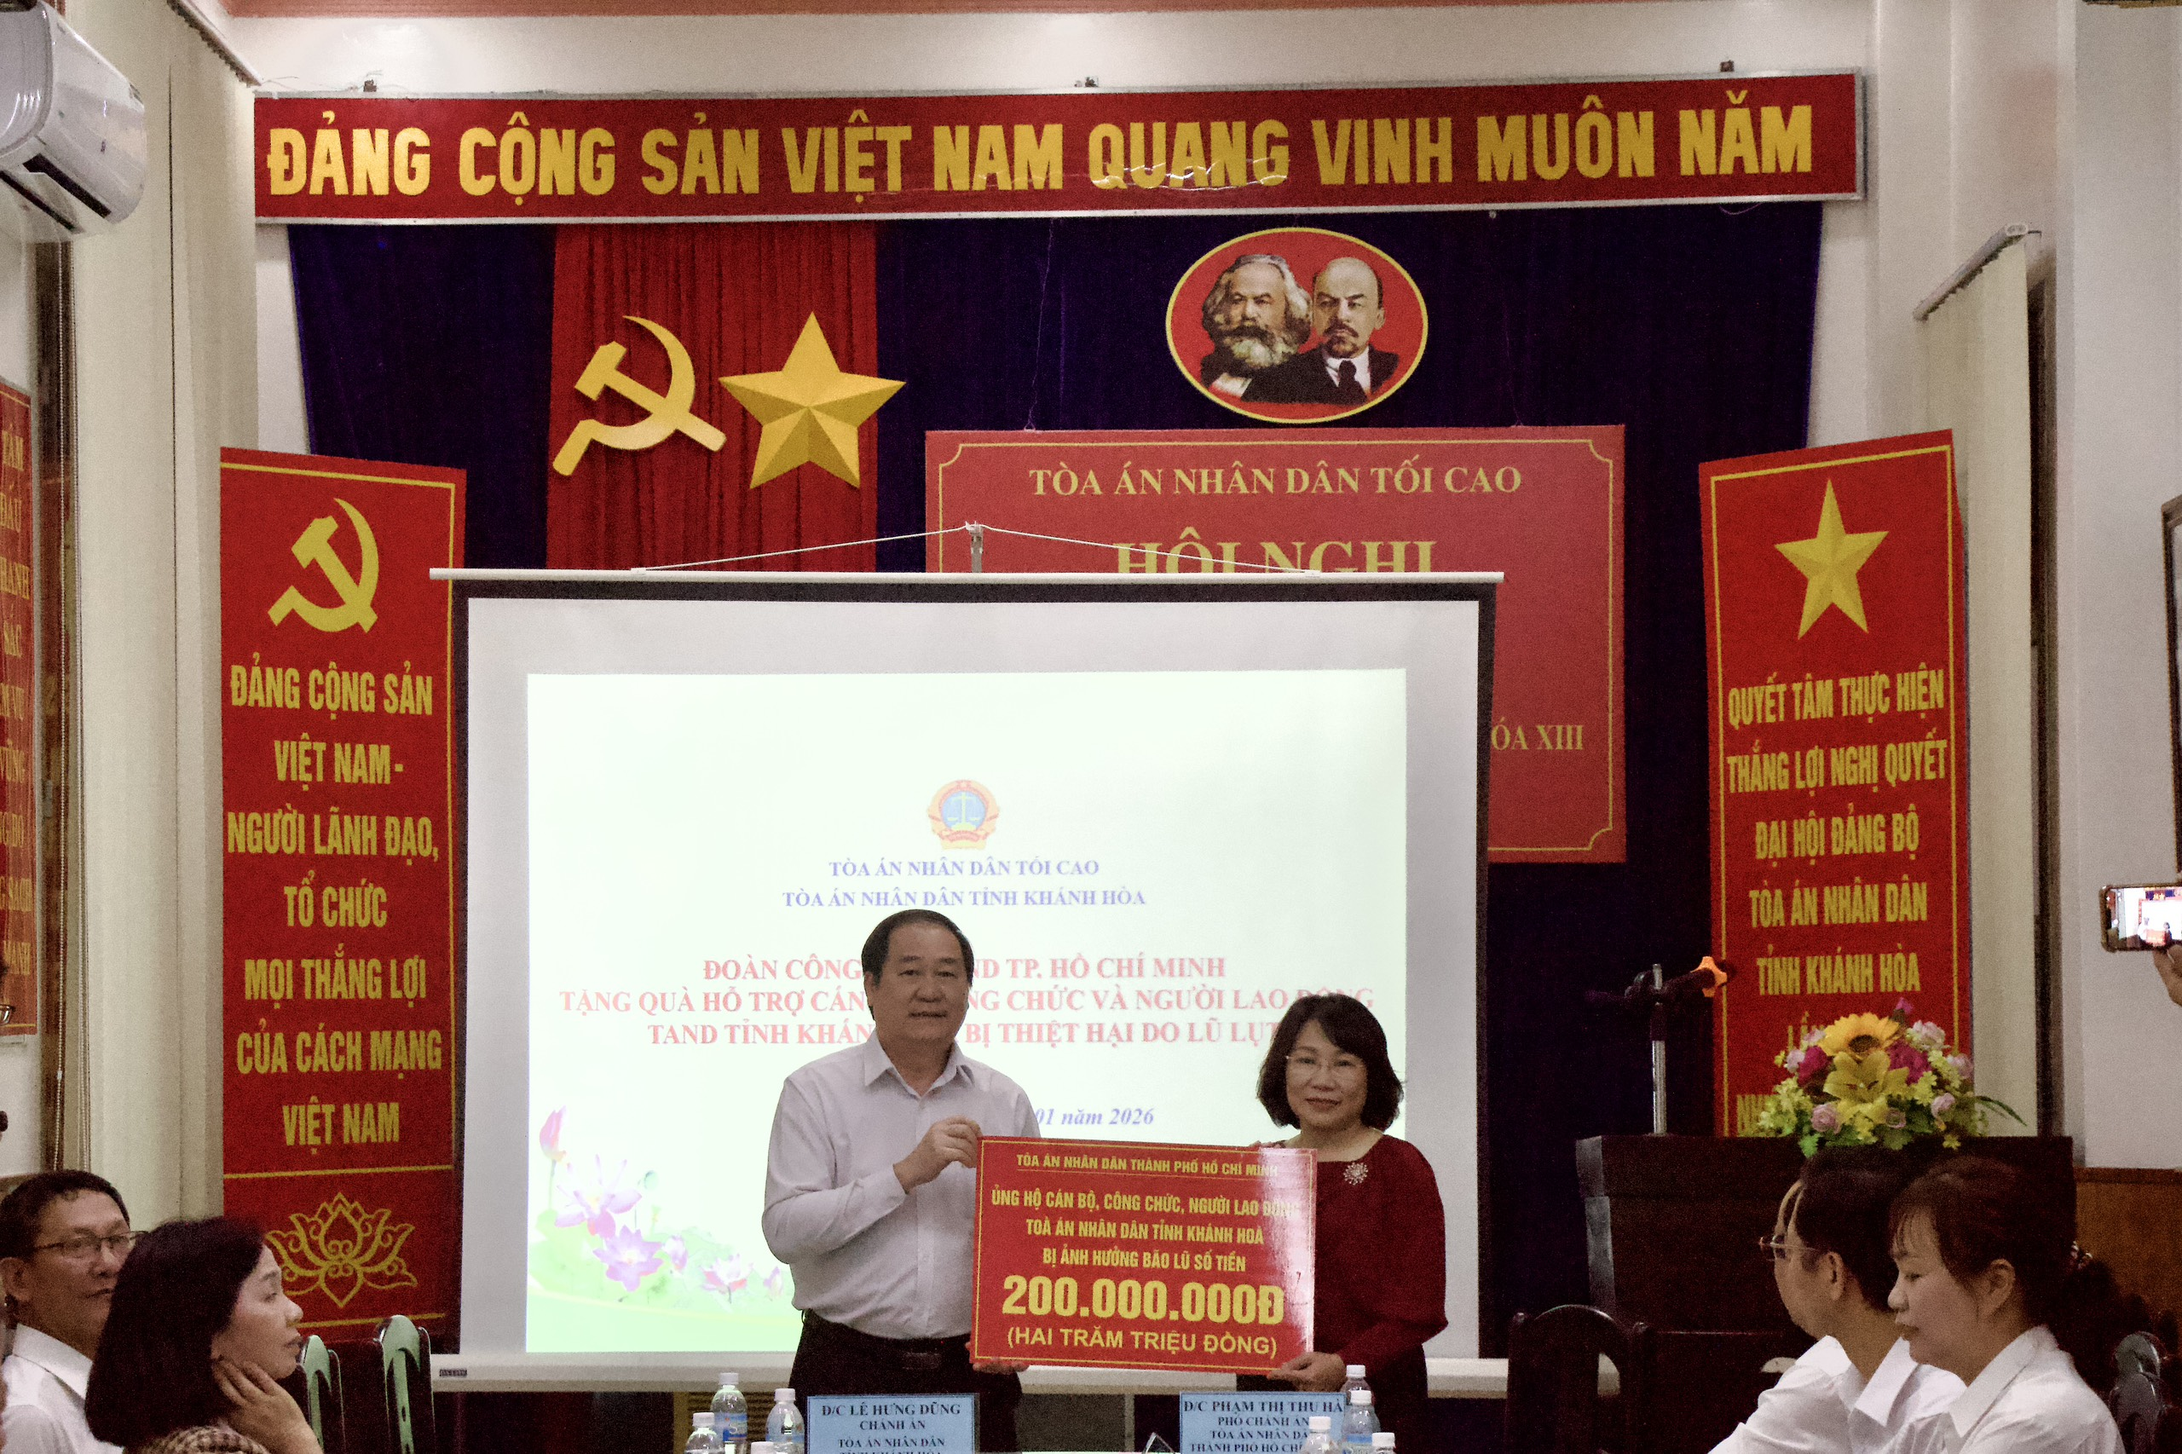
Phó Chánh án Phạm Thị Thu Hà trao phần quà ủng hộ
Tại các buổi thăm hỏi, các đoàn công tác đã được nghe báo cáo về tình hình thiệt hại do bão lũ gây ra đối với cán bộ, công chức, người lao động và cơ sở vật chất của các Tòa án. Đại diện Tòa án nhân dân Thành phố Hồ Chí Minh đã gửi lời thăm hỏi, động viên chân thành, mong muốn những món quà tuy nhỏ nhưng thể hiện tình cảm sâu sắc sẽ góp phần giúp đồng nghiệp vượt qua khó khăn, ổn định cuộc sống và tiếp tục cống hiến cho sự nghiệp xây dựng và bảo vệ công lý của đất nước.
Chuỗi hoạt động từ chương trình ca nhạc gây quỹ đến các chuyến thăm hỏi, tặng quà thực tế không chỉ thể hiện tinh thần đoàn kết, tương thân tương ái trong hệ thống Tòa án nhân dân Việt Nam mà còn khẳng định trách nhiệm xã hội, sự sẻ chia và hỗ trợ lẫn nhau trong khó khăn, góp phần xây dựng tình đoàn kết, gắn bó giữa các cơ quan Tòa án trên cả nước ngày càng bền chặt.
(Tác giả: Hoàng Minh Hải)

